「說一說」

學習階段 | ： | 二
學習範疇 | ： | 數
學習單位 | ： | 四則計算
基本能力 | ： | KS2-N5-5  學生能解答整數及小數有關貨幣的應用題。

簡介：
教師把活動圖卡貼於黑板上。
教師舉例展示圖咭及情境文字咭，讓學生根據所見的圖咭及情境文字咭，寫出合理的數式，不須計算答案。
例：

小廸買了一枝原子筆和五本筆記，原子筆每枝3.5元，筆記簿每本10.8元，他共用了多少元? (3.5 + 10.8 × 5)
把學生分為四至五人一組。
教師派發活動圖咭及情境文字咭予每組，請學生寫出算式，不須計算答案。
完成討論後，每組滙報結果，並討論算式是否合理。
最後，教師作總結。





小迪
小廸

學習單位：四則計算應用題－說一說(一)活動圖咭及情境文字咭(一)



小文

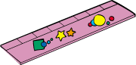

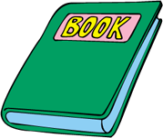

練習簿每本7.5元，直尺每把2.5元，小文分別買了練習簿和直尺各三份，共要付多少元?
算式：

學習單位：四則計算應用題－說一說(一)活動圖咭及情境文字咭(二)
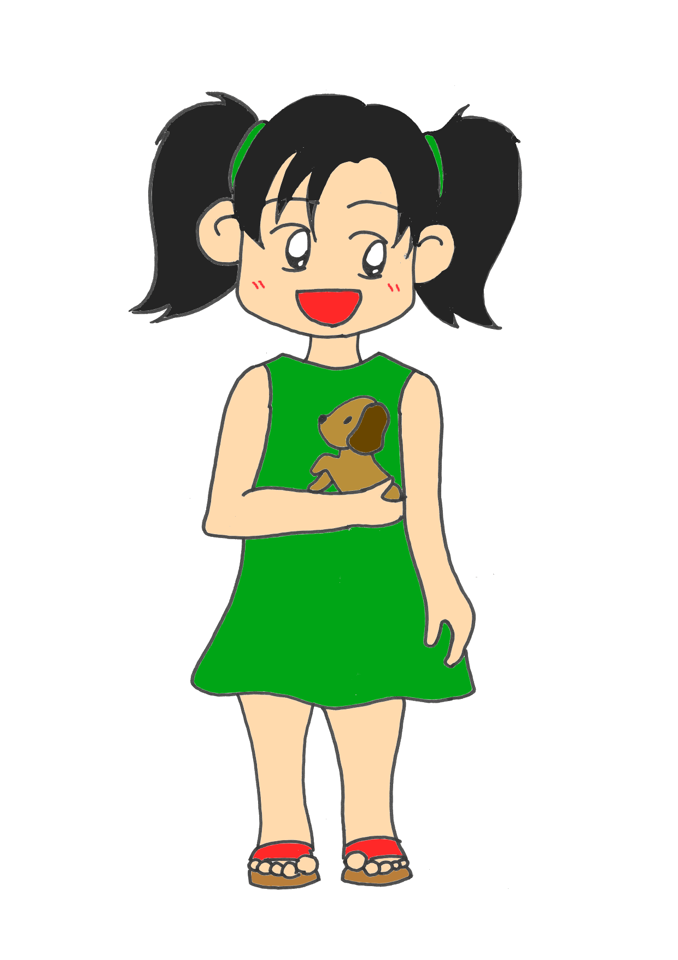


小燕

小智

小文
小燕、小智、小文三人各有50元，他們合資買了一部模型跑車，模型跑車的售價是126元，他們還餘下多少元?
算式：
學習單位：四則計算應用題－說一說(一)活動圖咭及情境文字咭(三)


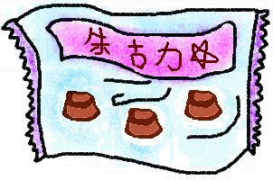

媽媽
兩包朱古力售32.6元，媽媽買了一包，付50元紙幣一張，找回多少元？
算式：
學習單位：四則計算應用題－說一說(一)活動圖咭及情境文字咭(四)



小文



花生每包售7.8元，牛奶每盒售4.5元，小文買了1包花生及3盒牛奶，共需付多少元?
算式：

學習單位：四則計算應用題－說一說(一)活動圖咭及情境文字咭(五)




王先生

媽媽
蛋糕每個售27.2元，朱古力每包售6.4元，王先生及媽媽共買了1個蛋糕及1包朱古力，每人需付多少元?
算式：
學習單位：四則計算應用題－說一說(一)活動圖咭及情境文字咭(六)



小智

小智到文具店買了3枝原子筆，每枝售6.4元，小智付了20元，獲找回多少元?
算式：

參考答案
學習單位：四則計算應用題－說一說(一)

- 小文共要付
(7.5 + 2.5) × 3
= 10 × 3
= 30元

- 小燕、小智、小文還餘下
50 × 3 – 126
= 150 – 126
= 24元

(三) 媽媽獲找回
50 – 32.6 ÷ 2
= 50 16.3
= 33.7元

(四) 小文需付
7.8 + 4.5 × 3
= 7.8 + 13.5
= 21.3 元

(五) 每人需付
(27.2 + 6.4) ÷ 2
= 33.6 ÷ 2
= 16.8 元

(六) 小智獲找回
20 – 6.4 × 3
= 20 – 19.2
= 0.8元

